#### Trabajo práctico de laboratorio Nº4

Circuitos acondicionadores de señal

Materia: Electrónica Aplicada II

Integrantes:

Schamun Lucas, 62378

Sueldo Alberto, 62508

Sosa Javier, 65337

Ponce Nicolas, 64725

Profesores:

Fecha: 12/11/16

**Introducción**

Los circuitos acondicionadores de señal se utilizan para adaptar la señal eléctrica entregada por un sensor a los rangos de entrada de un conversor A/D de un sistema.

Por lo general dichos circuitos deben amplificar el nivel de tensión del sensor y realizar un desvió

Los circuitos acondicionadores de señal difieren según el tipo de señal entregada por el sensor; es decir referida a masa o diferencial

**Objetivos y consignas**

Lograr un conocimiento práctico en el cálculo, implementación y simulación de circuitos acondicionadores de señal (CAS).

* Diseñar e implementar un CAS para adaptar la señal entregada por un sensor de temperatura a la entrada de un conversor A/D de un microcontrolador
* El rango de medición de temperatura del sistema es de 0°C a 50°C .
* El rango de tensión de entrada del conversor A/D del microcontrolador es de 0v a 5 v.
* Debe ajustarse el diseño de manera que a 0°C le corresponda un voltaje de 0v a la entrada del conversor y a 50°C un valor de 5v.
* Implementar la simulación del circuito verificando el comportamiento del circuito en el rango de trabajo
* Realizar las mediciones que verifiquen el funcionamiento del circuito mediante la contrastación con instrumento de referencia.

**Circuito**

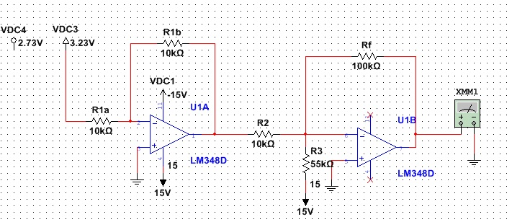

**Calculo de CAS**

Se muestra a continuación la necesidad de implementar un CAS para poder utilizar y aprovechar todo el rango del conversor A/D, sino solo utilizaríamos un 10% del rango total.

Sensor

LM 335

CAS

A/D

Tent (°C)

0 V

50°

3,23V VVVV

5 V

0°C

2,73V

**Datos del Sensor a utilizar**

1. Ecuación del sensor para temperatura en sistema MKS
$$V_{t}=10\frac{mV}{°K}.Temp[°K]$$

2. Ecuación del sensor para temperatura en sistema CGS

$$V_{t}=10\frac{mV}{°C}.Temp\left[°C\right]+2,73[V]$$

Debido a que la entrada del conversor A/D del microcontrolador tiene un rango de 0V a 5V, necesitamos acondicionar la señal de forma que los valores que esperamos medir queden dentro de este rango.

De la gráfica podemos observar que nuestro circuito tiene que responder a:

$$V_{O}=10.V_{T}-27,3$$

Analizando en circuito, llegamos a que la función de transferencia está dada por:

$$V_{O}=V_{T}\left(\frac{R_{f}}{R_{3}}\right)-\frac{R_{f}}{R_{2}}.V_{ref}$$

Igualando ambas ecuaciones, concluimos que

$$\frac{R_{f}}{R_{3}}=10 \frac{R_{f}}{R_{2}}.V_{ref}=27,3$$

Considerando que

$V_{ref}=15V$

$R_{f}=100KΩ$

$$R_{2}=\frac{R_{f}}{10}=\frac{100k}{10}=10KΩ$$

$$R_{2}=10KΩ$$

$$R_{3}=\frac{R_{f} . Vref}{27,3v}=\frac{100KΩ . 15v}{27,3v}=54.94kΩ$$

$$R_{3}=54,94kΩ$$

**Simulaciones**

Simulando las tensiones de entrada, las cuales corresponderían a los extremos de temperatura máximos a medir, podemos verificar el diseño del acondicionador de señales

* Para el caso de una temperatura de 273°K o 0°C obtendríamos a la salida del LM335 una señal de:

$$Vt =\frac{10mV}{°C}. Temp \left(°C\right)+ 2,73V= \frac{10mV}{°C}* 0°C + 2,73V=2,73V$$

$$V_{O}=10*V_{T}-27,3=0V$$

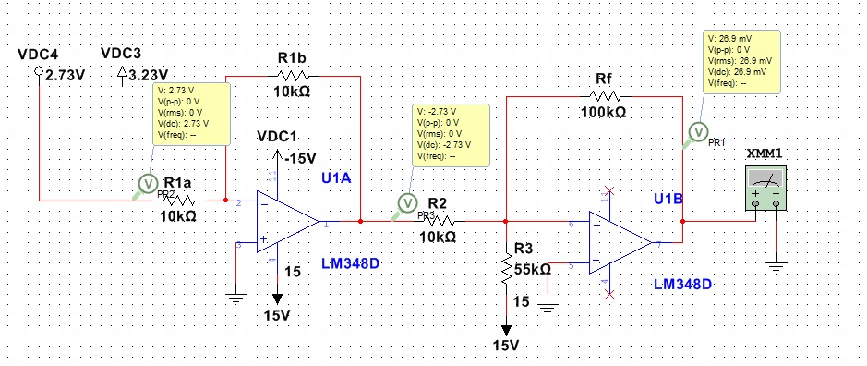

* Para el caso de una temperatura de 323°K o 50°C obtendríamos a la salida del LM335 una señal de:

$$Vt =\frac{10mV}{°C}. Temp \left(°C\right)+ 2,73V= \frac{10mV}{°C}* 50°C + 2,73V=3,23V$$

$$V_{O}=10*V_{T}-27,3=5V$$

